Советская модернизация в Казахстане в 20-30-ые годы XX века
Социализм (socialism) — это экономическая система и общественный строй, где на первый план выдвигается идея всеобщего равенства и справедливости, нет классового разделения общества, и, где основными чертами являются общественная собственность, коллективный труд и плановость.
Модернизация
Индустриализация ИНДУСТРИАЛИЗАЦИЯ (от лат. industria — усердие, деятельность) — процесс создания крупного машинного производства и на этой основе переход от аграрного к индустриальному обществу. Источниками средств для индустриализации могут быть как внутренние ресурсы, так и кредиты, инвестиции капиталов из более развитых стран. Сроки и темпы в различных странах были неодинаковы (например, Великобритания превратилась в индустриальную — «фабрику мира» — в середине XIX в., Германия стала аграрно-индустриальной в конце XIX в.). В России индустриализация успешно развивалась с конца XIX — начала XX в. благодаря протекционистской политике правительства и иностранным инвестициям.
Промышленный сектор в экономике Под промышленностью в общем виде принято понимать совокупность предприятий, осуществляющих добычу сырья, производство материалов и выпуск орудий труда.
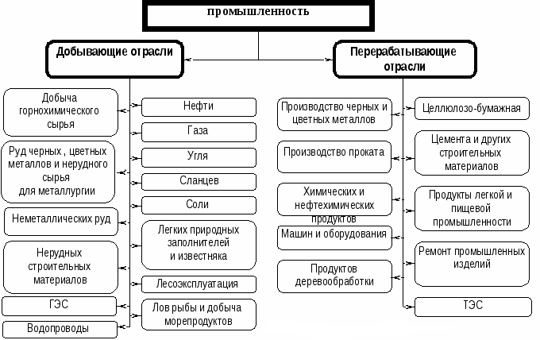

Национализация - Передача из частной собственности в собственность государства крупных предприятий, земель, целых отраслей народного хозяйства.
Лекция 3 Индустриализация в Казахстане в 1926–1941 годах.
План лекции
1.Ленинский план построения социализма в советской стране.
2. дискуссии о путях индустриализации в Казахстане
3. основные итоги индустриализации в Казахстане в довоенный период
Исходным и вместе с тем решающим звеном в цепи этих преобразований, призванных обеспечить всенародный контроль за производством и распределением продуктов, является, по мысли Ленина, национализация банков, страхового дела и наиболее важных монополизированных сфер промышленности или, по крайней мере, установление за ними рабочего контроля как подготовительной ступени к национализации и рабочему регулированию производства Исторически назревшую «экспроприацию экспроприаторов» Ленин вслед за Марксом и Энгельсом считал возможной в разных формах (конфискация, известный выкуп и т. п.), ставя выбор этих форм в зависимость от конкретных обстоятельств и не в последнюю очередь — от поведения самих капиталистов.
По отношению к деревне В. И. Ленин обосновал возможность и необходимость для России программы национализации всей земли (при конфискации помещичьих земель в пользу крестьян и организации на части этих земель крупных государственных хозяйств—совхозов)
Культурная революция в СССР — ликвидация неграмотности, создание новой интеллигенции и культуры, соответствующей принципам «социалистического реализма».

Задачи К. р. стали осуществляться после прихода большевиков к власти. В 1917 73 % населения страны не умело читать и писать. В декабре 1919 был принят декрет СНК «О ликвидации безграмотности среди населения РСФСР», все население от 8 до 50 лет было обязано обучаться грамоте в рамках программы ликбеза. В 1925 был принят декрет «О введении в стране всеобщего начального обучения». По переписи 1926 доля грамотного населения достигла 51 %. Однако сохранялся разрыв по уровню грамотности между городом и деревней (76 и 45 %) и между мужчинами и женщинами (66 и 37 %). Одновременно с индустриализацией и коллективизацией руководство ВКП(б) (см. Коммунистическая партия Советского Союза) взяло курс на успешное завершение К. р. Планировалось ускоренными темпами ликвидировать неграмотность населения и расширить доступ трудящихся к благам официальной культуры.
Ленинский план построения социализма. Основные положения этого плана состояли в следующем.

В СССР имеется полная объективная возможность построения социалистического общества. Для того чтобы претворить ее в жизнь, необходимо прежде всего ликвидировать технико-экономическую отсталость и осуществить индустриализацию страны, создать материально-техническую базу социализма.

Условием победы социализма является создание крупного общественного хозяйства на месте распыленных единоличных крестьянских хозяйств. Рабочий класс должен вовлечь своего союзника, трудовое крестьянство, в социалистическое строительство. Основной формой для этого является кооперация, а материальной предпосылкой — насыщение сельского хозяйства техникой. Переход крестьянства к коллективному хозяйству ускорит темпы движения страны по пути строительства социализма.

Построение социализма включает в себя проведение культурной революции, формирование кадров высококвалифицированных, культурных работников в промышленности, сельском хозяйстве, государственном аппарате, создание народной интеллигенции.
XIV съезд ВКП(б) в декабре 1925 г. наметил курс на индустриализацию страны. Реализация данного курса в Казахстане натолкнулась на ряд трудностей, связанных с его колониальным прошлым и отсталостью развития.
Во второй половине 1920-х и начале 1930-х в Казахстане развернулась острая дискуссия о путях индустриализации Казахстана. Выявилось несколько точек зрения. Одни утверждали, что переход от верблюда к социализму невозможен, а кочевой образ жизни – особенность казахского народа, а посему индустриализация подорвет национальную самобытность казахов.
Другие пытались доказать, что насаждение промышленности, создание рабочего класса является нереальным для Казахстана, отсталый казахский народ не выдержит темпов индустриализации, "казах все равно не будет работать, его в степь тянет". Третьи считали, что Казахстан должен развиваться в составе Союза, без учета особых интересов республики. Четвертые говорили, что окраины не должны оставаться только сырьевой базой и при проведении индустриализации надо учитывать интересы республики.
О выборе путей индустриализации Казахстана среди руководителей республики возник спор. Один путь был представлен первым секретарем Казкрайкома Ф.И. Голощекиным, получившим полную поддержку со стороны кандидата в члены Политбюро А.А.Андреева; другой путь отстаивал член бюро Казкрайкома С.Садвакасов.

1. Смагул Садвакасов: “Почему т. Голощекин… не хочет идти дальше шерстомоек, как сама собой напрашивается и организация суконных фабрик. Не легче ли по железным дорогам сразу вывозить из Казахстана готовое сукно, чем два раза таскаться, то туда с вымытой шерстью, то обратно с “московским” сукном из этой шерсти?”

2. Из речи секретаря ЦК ВКП(Б) А.А.Андреева на VI казахстанской краевой партийной конференции об индустриализации Казахстана: “Тов.Садвакасов съезжает с нашей партийной позиции по вопросу о том, что каждая республика у нас составляет часть целого… А тов. Садвакасов… поставил вопрос о том, что нам нужна своя промышленность, своя индустриализация… Я думаю, что мы в вопросе индустриализации СССР будем идти не таким образом, что бы в каждой республике заводить свою тяжелую индустрию, каждую республику индустриализовать путем насаждения самых разнообразнейших фабрик и заводов. Это был бы самый нелепый, самый неэкономный для социализма путь”.
№21. Из речи секретаря Казкрайкома ВКП (б) Ф.И. Голощекина на открытии V Всеказахской партконференции г. Кзыл-Орда 1–7 декабря 1925 г. […] Скотоводство занимает 64,5%, земледелие – 29% и промышленность всего – 6,5%. Вот основные цифры деления экономики в нашем Казакстане. Мы имеем сельское хозяйство почти без всякой промышленности, которая способствовала бы развитию сельского хозяйства.
АП РК. Ф.141. Оп.1. Д.28. Л.8. Копия. История Казахстана. Документы и материалы (1917–2012). – ТОО «Шанырак Медиа». – Астана, 2017. – 320 стр.
Андреев на V V Всеказахской партконференции г. Кзыл-Орда 1–7 декабря 1925 г. Садвакасов с этой позиции маленько свильнуь и поставил вопрос о том, что нам нужна своя промышленность, своя индустриализация. Я думаю, что в вопросах индустриалиации с СССР будем идти не таким образом, чтобы в каждой республике заводить свою тяжелую индустрию, каждую республику индустриализовать, путем насаждения разнообразных фабрик и завоводов. Это был бы самы нелепый, самый неэкономный для социалихма путь. Мы наверное будем идти таким путем: ряд районов будем развивать в уклоном промышленного крупного производства, ряд районов (Донбасс и Урал). Иначе быть не может потому, что если мы поставим таким образом вопрос, чтобы в каждой респубике обязательно иметь всю сумму производства для того, чтобы покрыть потребности населения…самый неэкономный путь строительства социализма.
Как показала практика, первые две точки зрения оказались нежизнеспособными. Борьба разгорелась между двумя последними.
Точку зрения партийно-советского руководства Казахстана отстаивал Ф. И. Goloshhekin и правительство республики в лице У. Исаева, К. Сарымулдаева. Они пропагандировали необходимость и целесообразность развития мелких и средних предприятий, в основном по обработке сельскохозяйственного сырья и отстаивали идею о сырьевой направленности промышленности республики.
Ф.И. Goloshhekin на VI Всеказахской партконференции (15-23 ноября 1927 г.) убеждал: «По характеру нашего развития и в соответствии с общими задачами СССР и нашими местными особенностями и задачами, - КАССР должна войти в общую пятилетку как сырьевая база союзной промышленности по поставке животноводческих и земледельческих продуктов…Союзная промышленность может быть зависима от нас в области шерсти, мяса, кожи, не говоря уже о том, что у нас имеются технические культуры, которые будут иметь для нашего дальнейшего развития огромное значение» .
Позицию Ф. Goloshhekin и руководителей Казкрайкома ВКП(б) поддерживал И. Зеленский – председатель Среднеазиатского бюро ЦК ВКП(б). Он писал, что «задача республик Средней Азии должна заключаться в том, чтобы в первую очередь развивать те отрасли сырьевого хозяйства, которые ослабляют и уменьшают нашу зависимость от капиталистического мира».
Главным оппонентом Ф. Goloshhekin о путях индустриализации Казахстана на VI партконференции выступил С. Садвакасов. В своей речи он говорил: «Вопрос о промышленности – это судьба казахского бедняка, судьба казахского бедняка лежит не только через деревню, но и через город, ибо уже XII съезд не напрасно говорил, что мы должны преодолеть проклятое наследие самодержавия, выражающееся в том, что национальные окраины превращались исключительно в сырьевые районы» .
С. Садвакасов отстаивал идею о том, что промышленность республики следует развивать по принципу экономической целесообразности: «там, где есть кожа, там строить кожевенные заводы, где есть шерсть – шерстомойные и суконные фабрики». Наиболее полно взгляды С. Садвакасова о путях и методах развития промышленности и транспорта Казахстана в условиях индустриализации изложены в его обстоятельной статье «О национальностях и националах». В ней С. Садвакасов особо подчеркивал, что «если империалистическая русская буржуазия только выкачивала из окраин сырье, насаждая фабрики и заводы у себя под рукой, то социалистическая промышленности должна развиваться по принципу хозяйственной целесообразности», «необходимо приблизить промышленность к источникам сырья».
При этом S. Sadvakasov указывал, что для развития промышленности в Казахстане, несмотря на ряд серьезных трудностей, имеются все необходимые условия: «не только сырье, но и наличие рабочих рук и топлива», «многомиллиардные запасы каменного угля и нефти". S. Sadvakasov предоставлял аргументы о хозяйственной целесообразности строительства предприятий на имеющейся сырьевой базе, ликвидации встречных перевозок на железных дорогах.
Он признавал, что «теоретическое состязание с секретарем Казкрайкома – дело безнадежное», но при этом не уставал критиковать его взгляды. S. Sadvakasov писал: «Goloshhekin промышленность приставляет к хвосту сельского хозяйства, предопределяя таким образом вечное крестьянское существование Казахстана. Почему т. Goloshhekin не может или вернее не хочет идти дальше шерстомоек, тогда как сама собой напрашивается и организация суконных фабрик. Не лучше ли по железным дорогам вывозить из Казахстана готовое сукно, чем два раза таскаться то с вымытой шерстью, то обратно с московским сукном из этой шерсти.
S. Sadvakasov также опровергал утверждение И. Зеленского, будто есть тенденция у националов строить замкнутое хозяйство в каждой республике. Он спрашивал: «По какой теории вытекает, что вывозить хлопок из Средней Азии - это хорошо, а вывозить текстиль – признак замкнутого хозяйства. И утверждал: Не выходит так т. Зеленский! Как раз с точки зрения хозяйственной целесообразности, необходимо приблизить промышленность к источникам сырья».
Стремление национальных республик к строительству промышленных предприятий на имеющейся сырьевой базе подверглось критике и из Центра. Председатель Совнаркома Союза СССР А.М. Рыков на IV Всесоюзном съезде Советов говорил: «мы можем наделать очень много и очень больших ошибок, если встанем на ту точку зрения, что индустриализация означает развитие во что бы то ни стало индустрии в каждой административной единице…в отдельных частях нашего Союза стремятся создать замкнутое хозяйство».
С. Садвакасов оценил эти слова А.М. Рыкова как тревожный сигнал для национальных окраин, которые в отличие от других губерний, областей и республик «или ничего не имеют или имеют совсем мало промышленности». Таким образом, в острой дискуссии, развернувшейся во второй половине 1920-х и начале 1930-х гг. о путях индустриализации Казахстана, победила позиция партийно-правительственного руководства Казахстана во главе с Ф.И. Goloshhekin, и это предопределило сырьевую направленность промышленности Казахстана на весь советский период.
Анализируя сегодня, итоги индустриализации, следует удерживаться от односторонних оценок. Так, с одной стороны, следует иметь ввиду, что были вложены огромные капиталовложения, итогом которого, Казахстан стал промышленно развитой республикой, где доля промышленного сектора к 1940 г. составляла 63,7%.
Итогом развития индустриализации в предвоенные годы стали 700 новых промышленных и транспортных предприятий. Всего к 1940 в Казахстане действовало 2,5 тыс. промышленных предприятий. Казахстан. В итого Казахстан превратился в индустриально-аграрную республику: в 1940 г. удельный вес промышленности в народном хозяйстве республики достиг 60%. На карте Казахстана в результате урбанизации в 1939 г. стал 81 город, тогда как в 1926 г. было 44 города. Крупные капиталовложения были вложены в оснащение геологических экспедиций, строительство новых заводов, путей сообщения, снабжении предприятий материалами, техникой, специалистами, квалифицированной рабочей силой.

К тому же строительство промышленных предприятий, а также железных дорог осуществлялось в пустынных и полупустынных регионах (Карагандинский угольный бассейн, Балхашский медеплавильный комбинат, Чимкентский и Иртышский свинцовые заводы, рудники Жезказгана, Коунрада, нефтепромыслы Эмбы, железные дорого Турксиб, Гурьев-Кандагач, Орск, Акмола –Карталы, Илец-Уральск), поэтому требовалось вложение дополнительных средств на строительство путей сообщения, жилья, питьевой воды и другой инфраструктуры. Например, «Карагандауголь» - это не только 17 шахт 1931 г., но и ГРЭС, Нуринский водопровод, 1933 г. и обогатительная фабрика, 1933 г.
Для индустриализации Казахстана были характерны более высокие темпы по сравнению с другими республиками. Промышленное развитие в Казахстане осуществлялось за счет нового строительства. Для Казахстана было характерно строительство крупнейших предприятий - комбинатов, которые были вооружены последними достижениями техники, обеспечивающие наиболее рациональное использование сырья и энергии. Комбинаты играли огромную роль не только по объему продукции, контингенту рабочей силы, но и по социально-экономическому и культурному значению, играли градообразующую роль. Таковыми были «Карагандауголь», комбинаты «Казполитметалл», «Алтайполитметалл», Актюбинский химический, Семипалатинский мясоконсервный, Гурьевский рыбоконсервный, Алма-Атинский плодоовощной, Семипалатинский суконный.
Еще одним плюсом индустриализации явилось сопутствующее развитие транспортного, особенно железнодорожного строительства. Освоение богатейших месторождений угля, нефти и цветных металлов потребовало скорейшего решения транспортной проблемы на огромной территории Казахстана. Не все запланированные линии были построены. Тем не менее, железнодорожная сеть республики увеличилась на 50%. В эти годы были построены Туркестано-Сибирская железная дорога, которая соединила Сибирь со Средней Азией и Югом Казахстана. Строительство основных участков Трансказахстанской магистрали, сыграло большую роль в освоении природных богатств Центрального Казахстана, а линия Рубцовск-Риддер - для обслуживания предприятий цветной металлургии Восточного Казахстана. Также появилась дорога Уральск-Илецк, которая связала Западные районы республики с промышленно развитыми областями России. Высокими темпами в годы индустриализации развивалась и электроэнергетика.
Электростанции строились не только для того, чтобы обеспечить энергией крупные промышленные предприятия, но и население и всю инфраструктуру. В годы первых двух пятилеток вошли в строй Карагандинская и Каратауская ЦЭС, ТЭЦ Балхашского медеплавильного комбината, Актюбинского химкомбината, Семипалатинского мясокомбината, ЦЭС Чимкентского свинцового, Ульбинская ГЭС и дизельные электростанции на Эмбинских нефтепромыслах. С другой стороны, созданная в годы индустриализации промышленность имела ярко выраженную сырьевую направленность.
В Казахстане строились в основном предприятия тяжелой промышленности, с преимущественным развитием добывающих отраслей: угольной, нефтяной, цветных металлов. Таким образом, в специализации во всесоюзном масштабе республика имела узкую специализацию. В Казахстане почти отсутствовало машиностроение, металлообработка была представлена ремонтными мастерскими и механическими цехами отдельных заводов, не было черной металлургии, производства ряда строительных материалов. Машины, станки, оборудование в Казахстан поставляли Москва, Ленинград, Урал, Украина. К тому же, не следует забывать о недостатках индустриализации, присущей для всей страны.

ЧИСЛО ПОСТРОЕННЫХ, ВОССТАНОВЛЕННЫХ И ВВЕДЕНЫХ В ДЕЙСТВИЕ КРУПНЫХ ГОСУДАРСТВЕННЫХ ПРОМЫШЛЕННЫХ ПРЕДПРИЯТИЙ

 | Число предприятий
1918-1928 гг | 2200
Первая пятилетка (1929-1932 гг.) | 1500
Вторая пятилетка (1933-1937 гг.) | 4500
Три с половиной года третьей пятилетки (1938 г.- I полугодие 1941 г.) | 3000

В период после победы Октября и до начала Великой Отечественной войны построено, восстановлено и введено в действие 11,2 тыс. крупных промышленных предприятий. В результате промышленно-производственные основные фонды страны в 1940 г. по сравнению с 1928 г. возросли в 7 раз.

Курс на индустриализацию обеспечивался преимущественным направлением капитальных вложений на развитие промышленности.

УДЕЛЬНЫЙ ВЕС КАПИТАЛЬНЫХ ВЛОЖЕНИЙ НА РАЗВИТИЕ ПРОМЫШЛЕННОСТИ В ОБЩЕМ ИХ ОБЪЕМЕ (в процентах)

 | 1918-1928 гг. (без IV квартала 1928 г.) | Три с половиной года третьей пятилетки (1938 г.-I полугодие 1941 г.)
Промышленность-всего | 18,1 | 34,4
производство средств производства (группа «А») | 12,5 | 28,6
производство предметов потребления (группа «Б») | 5,6 | 5,8

ВВОД В ДЕЙСТВИЕ ВАЖНЕЙШИХ ПРОИЗВОДСТВЕННЫХ МОЩНОСТЕЙ

 | Фактическая мощность или объем  производства в дореволюционной России (1913 г.) | Введено мощностей за годы довоенных  пятилеток (1929 г.- 1 полугодие 1941 г.)
Электростанции, млн. кВт | 1,1 | 9,2
в том числе гидроэлектростанции | 0,02 | 1,4
Уголь, млн. т. | 29 | 189
Железная руда, млн. т | 9 | 29,4
Чугун, млн. т | 4,2 | 14,6
Сталь, млн. т | 4,3 | 13,9
Готовый прокат черных металлов, млн. т | 3,4 | 11,8
Серная кислота, тыс. т | 145 | 1450
Кальцинированная сода, тыс. т | 160 | 328
Автомобили (грузовые и легковые), тыс. шт | 0,1 | 217
Тракторы, тыс. шт | - | 119
Комбайны зерноуборочные, тыс. шт. | - | 45
Цемент, млн. т | 1,8 | 4,0
Бумага, тыс. т | 269 | 636
Целлюлоза, тыс. т | 258 | 600

В предвоенные годы продукция промышленности на три четверти выпускалась заводами, построенными и реконструированными за годы Советской власти.

Для того чтобы промышленность развивалась быстрыми темпами, необходимо было обеспечить прочную сырьевую базу, которой в дореволюционной России не уделялось должного внимания.
Особенно высокими темпами развивались отрасли промышленности, выпускающие средства производства. За весь довоенный период производство средств производства (группа «А») увеличилось в 13 раз, а производство предметов потребления (группа «Б»)- в 4,6 раза. В составе группы «А» преимущественное развитие получили машиностроение и металлообработка, химическая и нефтехимическая промышленность, электроэнергетика, играющие ключевую роль в индустриализации страны и укреплении ее оборонного потенциала.

ТЕМПЫ РОСТА ОБЩЕГО ОБЪЕМА ПРОИЗВОДСТВА ПО ОТДЕЛЬНЫМ ОТРАСЛЯМ ПРОМЫШЛЕННОСТИ (1928=100)

 | 1932 | 1937 | 1940
Вся промышленность | 202 | 446 | 650
Электроэнергетика | 375 | 1049 | 1444
Топливная промышленность | 211 | 357 | 457
Черная металлургия | 184 | 528 | 617
Химическая и нефтехимическая промышленность | 319 | 992 | 1511
Машиностроение и металлообработка | 399 | 1128 | 1985
Легкая промышленность | 161 | 260 | 348
Пищевая промышленность | 157 | 302 | 411

Существенно улучшилась структура промышленного производства. В 1928 г. удельный вес производства средств производства (группа «А») составлял в общем объеме промышленного производства 39,5%, а производства предметов потребления (группа «Б»)-60,5%. В 1940 г. доля производства средств производства, обеспечивающих техническое перевооружение, возросла до 61%, а предметов потребления- снизилась до 39%. Во многом это определялось внешнеполитической обстановкой. Нарастала угроза войны.
http://istmat.info/node/9256
видео индустриализация в Казахстане
https://www.youtube.com/watch?v=zPQzdyJKVzg

Как известно, Абылхан Кастеев в молодости работал на строительстве Турксиба, и эта грандиозная стройка произвела на молодого человека огромное впечатление. Он был свидетелем прибытия в наш край первого поезда и спустя десятилетия изобразил этот исторический момент на полотне.
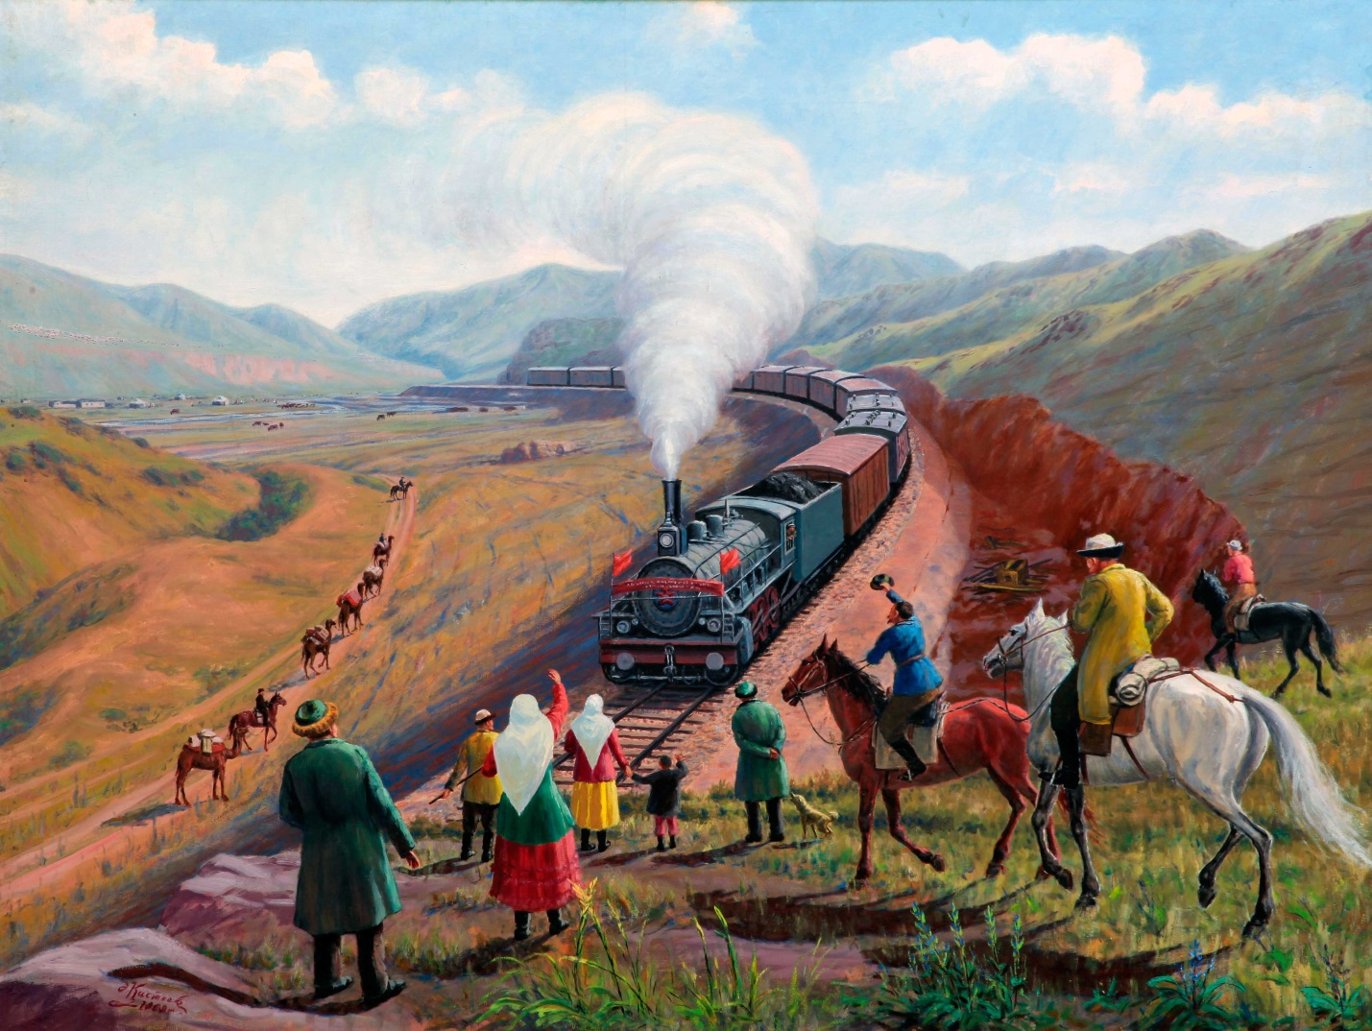
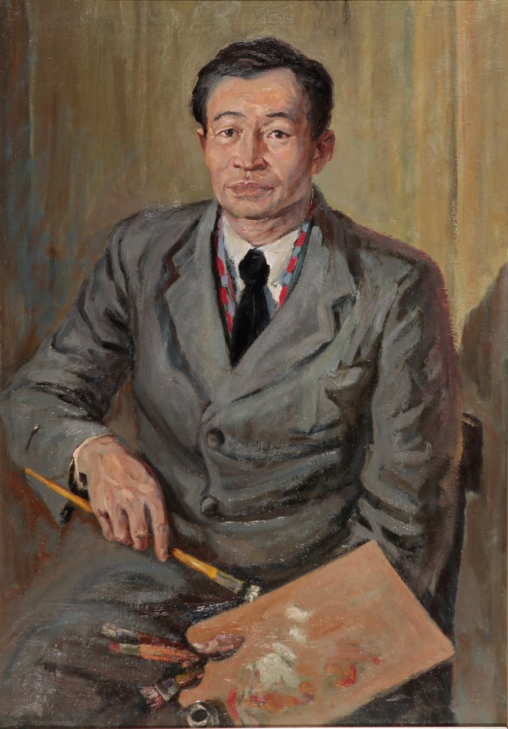
Абылхан Кастеев (1904-1973). Народный художник Республики Казахстан
Стальной путь (Турксиб) (1929) документальный фильм https://www.youtube.com/watch?v=6ueZ_44aEfU
Строительство ТУРКСИБА https://www.youtube.com/watch?v=0O84YHa1uSA
СТОРИЯ СТРОИТЕЛЬСТВА ТУРКСИБА

Вопрос о постройке железной дороги из Сибири в Туркестан поднимался еще в 19 веке. В дореволюционной России на территории нынешнего Казахстана железные дороги были проложены преимущественно по окраинам, в то время как центральная часть, северные и восточные районы испытывали в них острый недостаток. Карагандинская, Алма-Атинская, Джамбулская, южные районы Семипалатинской области почти не имели железных дорог.

За первые годы Советской власти в Казахстане было построено свыше 875 км железнодорожных путей, т.е. более трети всей протяженности дореволюционной сети. Однако уровень развития железнодорожного транспорта был совершенно недостаточным и не мог обеспечить мощного подъема всего народного хозяйства республики. Развитие края требовало строительства крупной железной дороги, связывающей Сибирь со Средней Азией. В первую очередь необходимо было построить линию от Семипалатинска до Луговой – Туркестано-Сибирскую железную дорогу.
3 декабря 1926 года Советом труда и обороны СССР было принято решение о развертывании строительства этой дороги
В 1927 году, весной началось сооружение магистрали. Первоначально это были работы по подготовке к приему строительных организаций, сооружению жилья, мастерских, складов и баз у пунктов примыкания новостройки к железным дорогам.

15 июля 1927 года были уложены первые рельсы на севере в Семипалатинске, а 2 ноября того же года уложены пути на юге от станции Луговая. По казахскому обычаю чтобы новорожденный ребенок рос сильным и крепким, его проносят через новую юрту. Этот обычай распространили и на железнодорожную магистраль. Над станционным путем Луговой, к которому примыкали рельсы Турксиба, возвели арку-юрту. Через нее проехал паровоз, своим гудком возвещая о рождении дороги, затем уложили первые рельсы, забили первые костыли.

Строительство Турксиба было связано с преодолением климатических, технических и организационных трудностей. Трасса проходила по полупустынной местности с резко континентальным климатом. Летом жара превышала +60°С, зимой – длительные бураны и морозы ниже -40°С. Особые трудности у строителей возникали из-за несвоевременной доставки материалов. Гужевой транспорт был очень дорог, лошадей и верблюдов не хватало. Погода также не радовала турксибовцев – больше полугода не выпало ни одного дождя. А для перевозки одного бревна требовалась пароконная подвода.
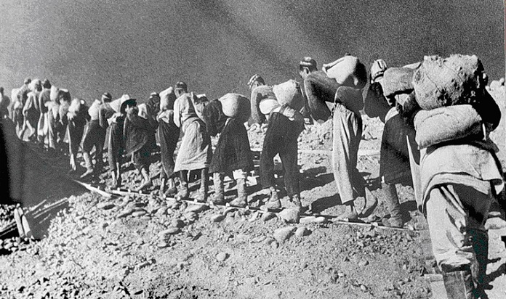
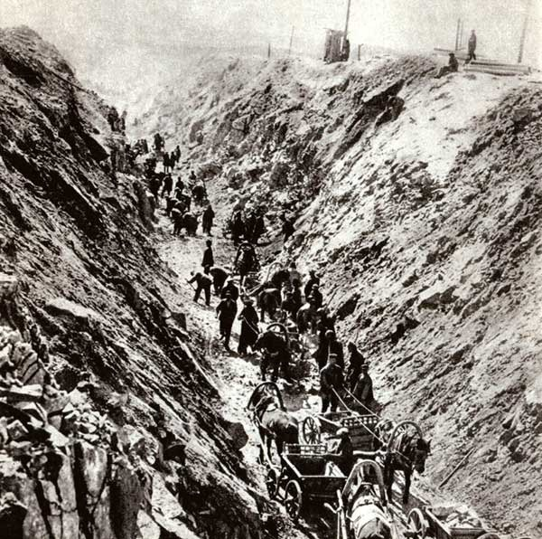
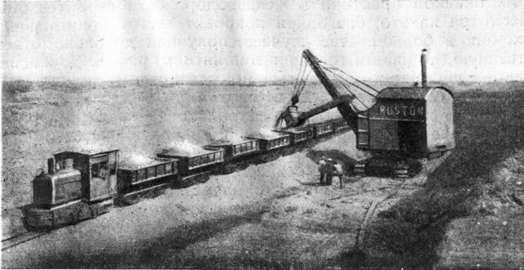
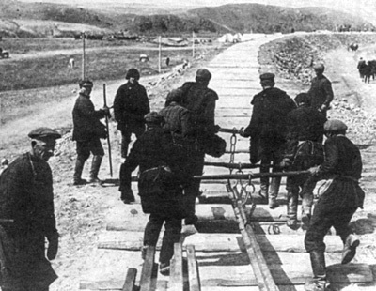
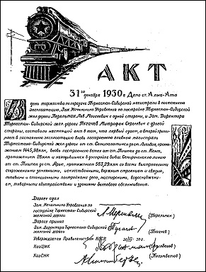
Уже в январе 1931 года дорога вступила в постоянную эксплуатацию. В рапорте правительству назывались объемы основных работ: сооружено 1470 км нового пути и реконструировано 562 км бывшей Семиреченской линии, выполнено 22750 тыс.м3 земляных работ, 158 тыс.м3 каменной кладки мостов, 8 тыс.м3 железобетонных пролетных строений, 8100 т металлических конструкций, 50 тыс.м2 жилых домов, больниц и школ. При этом общую стоимость линии сократили на 19,3 млн. руб.

Велико значение Турксиба. Он полностью оправдал все надежды, связанные с его строительством, способствовал значительному росту экономики и культуры Казахстана и Среднеазиатских республик. С ним напрямую связано развитие хлопководства в СССР. Если в 1928 году Среднеазиатские республики выращивали 178 тыс. т хлопка, то в 1980 г. – 9,96 млн. т.

Турксиб стал первой линией в регионе, вокруг которой возникали промышленные и сельскохозяйственные предприятия. Длина примыканий к легендарной магистрали в три раза превысила её собственную длину. Если в 1922 году в Казахстане сеть железных дорог насчитывала всего 2,73 тыс. км, то уже в 1982 году протяженность железных дорог общего пользования на территории республики превысила 14 тыс. км. http://www.rzd-expo.ru/history/istoriya_stroitelstva_turksiba/

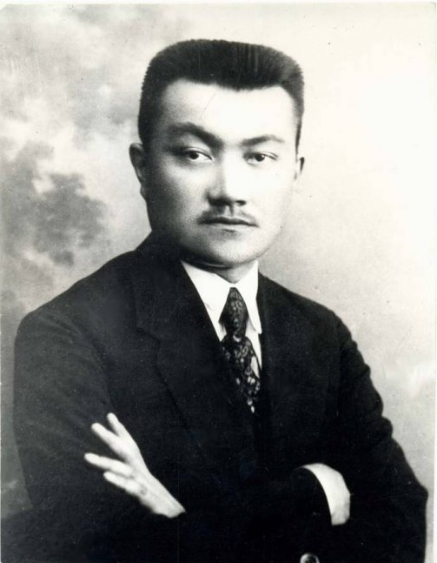
http://www.world-nan.kz/blogs/smagul-saduaqasulynyn-qazaq-zherin-saqtap-qaluga-qosqan-ulesi
https://www.youtube.com/watch?v=_-XU86wZgqA
Государственная комиссия по электрификации России. Это была первая экономическая программа после Октябрьской революции. Страна находилась в глубоком кризисе, и приоритетом нового большевистского правительства стала именно электрификация
Ленин даже выдвинул формулу «Коммунизм— это Советская власть плюс электрификация всей страны». План ГОЭЛРО, рассчитанный на 15 лет, предусматривал строительство 30 электрических станций

См.: История Казахстана с древнейших времен до наших дней в пяти томах. Т.4. Алматы: Атамура, 2010. С.335
VI Всеказахская конференция ВКП (б). 15-23 ноября 1927 г. Кзыл-Орда, 1927. С.181-182 // История Казахстана с древнейших времен до наших дней в пяти томах. Т.4. Алматы:Атамура, 2010. С.336
VI Всеказахская конференция ВКП (б). 15-23 ноября 1927 г. Кзыл-Орда, 1927. С.181-182 // История Казахстана с древнейших времен до наших дней в пяти томах. Т.4. Алматы:Атамура, 2010. С.336
См.: История Казахстана с древнейших времен до наших дней в пяти томах. Т.4. Алматы:Атамура, 2010. С.338
См.: История Казахстана с древнейших времен до наших дней в пяти томах. Т.4. Алматы:Атамура, 2010. С.338
См.: История Казахстана с древнейших времен до наших дней в пяти томах. Т.4. Алматы:Атамура, 2010. С.338

